附件2

**宁夏回族自治区土地征收成片开发方案**

**编制规范（2024年修订版）**

宁夏回族自治区自然资源厅

2024.10

**目 录**

1. 编制总则 - 1 -

2. 名词解释 - 1 -

2.1 成片开发 - 1 -

2.2 城镇建设用地范围 - 1 -

2.3 成片开发范围 - 1 -

2.4 公益性用地 - 2 -

2.5 编制依据 - 2 -

3. 工作要求 - 4 -

3.1 编制原则 - 4 -

3.2 编制主体 - 5 -

3.3 编制时限 - 5 -

3.4 编制单元 - 5 -

3.5 编审程序 - 5 -

3.6 用地规模 - 7 -

3.7 方案调整 - 7 -

4. 编制技术要求 - 7 -

4.1 方案文本编制内容 - 7 -

4.2 附表 - 7 -

4.3 附图 - 8 -

4.4 附件 - 8 -

4.5 矢量数据 - 9 -

5. 成果提交 - 11 -

5.1 纸质材料 - 11 -

5.2 电子数据 - 12 -

5.3 提交要求 - 12 -

附录1：方案文本大纲 - 12 -

附录2：相关表格 - 18 -

附录3：相关图件 - 26 -

附录4：方案报请审查批准请示 - 29 -

# 编制总则

为促进地方经济社会高质量发展，保障建设用地供给，规范土地征收成片开发行为，保护被征收人的合法权益，根据《中华人民共和国土地管理法》第四十五条、自然资源部《土地征收成片开发标准》和《宁夏回族自治自治区土地征收成片开发标准实施细则（2024年修订版）》（以下简称“《实施细则》”）要求，制定本规范。

本规范适用于宁夏回族自治区土地征收成片开发方案编制。

# 名词解释

## 成片开发

指在国土空间规划确定的城镇建设用地范围内，由县级以上地方人民政府组织的对一定范围的土地进行的综合性开发建设活动。

## 城镇建设用地范围

指城市、建制镇建设用地范围，包括城镇范围内的居住用地、公共管理和公共服务用地、商业服务业用地、工矿用地、仓储用地、交通运输用地、公用设施用地、绿地与开敞空间用地、特殊用地和留白用地等用地。

## 成片开发范围

指在国土空间规划确定的城镇建设用地范围内，综合考虑国土空间规划用地布局、城市（镇）布局、产业发展、地块特征等，并结合行政区划确定的土地综合开发区域。由已建成的区域和待开发土地组成，也可以单独由待开发土地组成。待开发土地包括土地征收范围（权属为集体，拟实施征收）和国有土地范围（权属为国有，不需实施征收）组成。

土地征收成片开发范围可以包含一个或者多个相对完整的片区，单个片区可由拟实施征收地块单独组成，也可由已完成征收地块与拟征收地块共同组成。在城镇建设用地范围内尚未建设的零星地块可以与相近拟实施征收地块作为一个完整片区，编制土地征收成片开发方案。

## 公益性用地

公益性用地根据《国土空间调查、规划、用途管制用地用海分类指南》确定，具体包括居住用地中的城镇社区服务设施用地、农村社区服务设施用地，非经营性质使用的居住用地（仅包括由政府组织实施的扶贫搬迁、保障性安居工程建设需要用地）、公共管理与公共服务用地、交通运输用地、公用设施用地、绿地与开敞空间用地、特殊用地其下的全部地类。

## 编制依据

* + 1. 相关法律法规和政策文件

2.5.1.1相关法律法规

（1）《中华人民共和国土地管理法》（2019年修正版）

（2）《中华人民共和国城乡规划法》（2019年修正版）

（3）《中华人民共和国土地管理法实施条例》（2021年修订）》

（4）《基本农田保护条例》（2011年修订）

（5）《节约集约利用土地规定》（2019年修正版）

（6）《宁夏回族自治区土地管理条例》（2022年修订）》

（7）《宁夏回族自治区实施<中华人民共和国城乡规划法>办法》（2014年）

2.5.1.2政策文件

（1）《中共中央办公厅 国务院<关于建立国土空间规划体系并监督实施的若干意见>》（中发〔2019〕18号）

（2）《中共中央办公厅 国务院办公厅印发<关于在国土空间规划中统筹划定落实三条控制线>的指导意见》（厅字〔2019〕48号）

（3）《国土资源部关于全面实行永久基本农田特殊保护的通知》（国土资规〔2018〕1号）

（4）《自然资源部 农业农村部关于加强和改进永久基本农田保护工作的通知》（自然资规〔2019〕1号）

（5）《自然资源部国土空间用途管制司关于提供建设用地审查要点的函》（自然资用途管制函〔2020〕15号）

（6）《自然资源部关于印发<土地征收成片开发标准>的通知》（自然资规〔2023〕7号）

（7）《自治区自然资源厅<关于落实国土空间规划管理职责严格规划许可管理的通知> 》（宁自然资规发〔2023〕8号）

（8）《宁夏回族自治区土地征收成片开发标准实施细则（2024年修订版）》

* + 1. 规范标准

（1）GB/T 21010-2017 土地利用现状分类；

（2）GB 50442-2008 城市公共设施规划规范；

（3）TD/T 1018-2008 建设用地节约集约利用评价规程；

（4）TD/T 1055-2019第三次全国国土调查技术规程；

（5）《国土空间调查、规划、用途管制用地用海分类指南》；

（6）《市级国土空间总体规划编制指南（试行）》；

（7）《市级国土空间总体规划制图规范（试行）》；

（8）《宁夏回族自治区市县国土空间总体规划编制指南（2023年修订版）》。

* + 1. 相关技术资料

（1）县（市、区）国民经济和社会发展规划、国土空间总体规划、国土空间详细规划、相关专项规划、年度工作计划等相关规划计划文件等。

（2）第三次国土调查成果数据、实测地形图、最新年度国土变更调查成果。

（3）成片开发片区相关的其他文件、图纸与资料。

# 工作要求

## 编制原则

* + 1. 合法合规性原则

应遵循相关法律法规，注重保护耕地，不占永久基本农田，不占生态保护红线。应当符合国民经济和社会发展规划、国土空间规划，并符合国家产业政策和供地政策，不符合经依法批准的国土空间详细规划的片区不得纳入成片开发方案。

* + 1. 体现公益性原则

要坚持以人民为中心，保障公共利益，兼顾群众的现实和长远利益，维护群众合法权益，充分征求农村集体经济组织和农民的意见。提高成片开发范围内基础设施、公共服务设施以及其他公益性用地的比例。

* + 1. 科学合理性原则

应贯彻新发展理念，立足长远发展，根据经济规律、社会发展和市场需求，注重节约集约用地，注重生态环境保护，注重集中连片开发。通过深度分析和科学论证，确定成片开发的规模和范围。

* + 1. 操作可行性原则

坚持政府主导、市场推动、公众参与，从实际出发，坚持目标导向、问题导向、实施导向相结合，目标明确，措施到位，提高方案的可实施性和操作性，促进当地社会经济可持续发展。

## 编制主体

土地征收成片开发由县级以上人民政府组织编制，同级自然资源主管部门具体负责，充分征求发展改革、工业和信息化、财政、生态环境、住房城乡建设、交通运输、农业农村、水利、文化和旅游、林草等部门意见，充分听取人大代表、政协委员、社会公众和有关专家学者的意见。

## 编制时限

土地征收成片开发方案编制时限原则上不超过2年，需明确年度实施计划和重点项目清单。

## 编制单元

以县（市、区）为编制单元，可包括城市功能分区、产业园区、镇区等多个片区。

## 编审程序

主要包括前期工作、方案编制、公众参与、审查论证、成果报批、公告备案等。

* + 1. 前期工作

重点为国民经济和社会发展规划、国土空间规划、永久基本农田划定成果、生态保护红线划定成果、第三次国土调查及最新年度国土变更调查成果、成片开发拟建设项目资料等基础资料收集。

现状应以第三次国土调查成果数据及最新年度国土变更调查成果数据为准，统一采用2000国家大地坐标系和1985国家高程基准作为空间定位基础。

* + 1. 方案编制

依据土地征收成片开发的总体要求和本规范，组织相关部门编制土地征收成片开发方案，建立工作责任制和协调机制，成立工作机构，明确职责分工，有序推进土地征收成片开发工作。

* + 1. 公众参与

编制土地征收成片开发方案时，采取适当方式扩大公众知悉范围，引导公众参与，接受社会监督。方案应当充分听取人大代表、政协委员、社会公众和有关专家学者的意见，并经集体经济组织的村民会议三分之二以上成员或者三分之二以上村民代表同意。

* + 1. 审查论证

县级以上人民政府组织相关部门、专家对编制的土地征收成片开发方案进行初审，并形成初步审查意见。

自然资源厅组织相关部门及专家对土地征收成片开发方案进行审查论证，出具审查意见报送自治区人民政府批准。

* + 1. 成果报批

自治区人民政府根据市县人民政府请示、自然资源厅审查意见及相关材料审批。

* + 1. 公告备案

方案经自治区人民政府批复后，按规定在本市、县(市)人民政府网站进行公告，公告时间不少于15天。本级自然资源主管部门对批复成果资料进行归档管理，并报自治区自然资源厅备案。

## 用地规模

应综合考虑自治区下达的或国土空间规划确定的年度用地指标、存量建设用地等，合理确定土地征收成片开发的年度新增建设用地总规模。因重大项目建设需要引起用地指标大幅增加时需单独论证说明。

## 方案调整

土地征收成片开发方案经批准后，应当严格按照方案确定的范围、时序安排组织实施。因国民经济和社会发展年度计划、国土空间规划调整或者不可抗力等因素导致无法实施的，可按规定调整土地征收成片开发方案。调整方案应在原《方案》内容基础上增加原《方案》实施情况评估、方案调整原因、调整内容等。调整后公益性用地比例应当符合规定要求，已实施征收的地块不得调出。调整方案用地规模原则上不超过原《方案》用地规模。

# 编制技术要求

土地征收成片开发方案包括方案文本、图件、表格、附件和矢量数据。

## 方案文本编制内容

方案文本内容要求详见附录1。

## 附表

包括土地征收成片开发特性表、土地利用现状地类面积统计表、土地权属情况统计表、土地征收范围拟建设项目用途安排情况统计表、土地征收范围建设项目及开发时序统计表等（调整方案增加原《方案》各片区项目实施情况统计表）。详见附录2，可根据具体情况增加表格内容。

各表格中面积计算与勘测定界面积计算方法保持一致，采用平面面积，按第三次国土调查工作分类进行相关统计。以公顷为计量单位，保留4位小数。

## 附图

包括成片开发地块位置示意图、土地利用现状图、国土空间总体规划套合图、国土空间详细规划套合图等。详见附录3，可根据具体情况增加图件。调整方案应另增加片区调入调出地块范围图。

图件制作以数据库为基础，参照制图规范编制，应清晰完整表达要素信息，加盖本级自然资源主管部门公章。

## 附件

（1）市、县（含县级市和红寺堡区，下同）人民政府请示；

（2）市、县自然资源部门初步审查意见；

（3）土地征收成片开发方案公开征求意见情况结论材料；

（4）土地征收成片开发范围内农村集体经济组织和村民意见结论材料；

（5）拟实施土地征收成片开发片区涉及的经依法批准的国土空间详细规划；

（6）其他材料。

## 矢量数据

矢量数据格式应为gdb数据库，数据精度、坐标系统等与三调保持一致。

数据库图层应包括成片开发范围及土地征收范围，图层字段参照表1、表2。调整方案还应包括成片开发范围调入、成片开发范围调出、土地征收范围调入、土地征收范围调出图层，图层字段参照表3。

表1 成片开发范围属性结构描述表（属性表名：CPKFFW）

|  |  |  |  |  |  |  |  |  |
| --- | --- | --- | --- | --- | --- | --- | --- | --- |
| **序号** | **字段名称** | **字段**  **代码** | **字段类型** | **字段长度** | **小数位数** | **值域** | **约束**  **条件** | **备注** |
| 1 | 方案名称 | FAMC | Char | 100 |  |  | M |  |
| 2 | 片区名称 | PQMC | Char | 100 |  |  | M |  |
| 3 | 地块编号 | DKBH | Char | 6 |  |  | M |  |
| 4 | 规划用途 | GHYT | Char | 20 |  |  | M |  |
| 5 | 项目建设  内容 | XMJSNR | Char | 50 |  |  | M |  |
| 6 | 公益性  用地 | GYXYD | Char | 10 |  | 是/否 | M |  |
| 7 | 面积 | MJ | Float | 16 | 4 | >0 | M | 单位：公顷 |
| 8 | 实施年限 | SSNX | Char | 10 |  | 例：2024 | C |  |
| 9 | 调整后实施年限 | TZHSSNX | Char | 10 |  |  | C |  |
| 10 | 所在行政区（乡镇） | SZXZQ | Char | 50 |  |  | M |  |
| 11 | 建设情况 | JSQK | Char | 20 |  | 已建成/待开发 | M |  |
| 12 | 备注 | BZ | Char | 255 |  |  | O |  |
| 注：1.建设内容如：高铁站、客运站、公园、住宅等地块建设用途；  2.规划用途：按照《国土空间调查、规划、用途管制用地用海分类指南》进行分类，地类若未细化至三级类，沿用二级类内容；  3.不涉及方案调整的，“调整后实施年限”字段内容可为空；  4.约束条件取值：M（必选）、O（可选）、C（条件必选）。 | | | | | | | | |

表2 土地征收范围属性结构描述表（属性表名：TDZSFW）

|  |  |  |  |  |  |  |  |  |
| --- | --- | --- | --- | --- | --- | --- | --- | --- |
| **序号** | **字段名称** | **字段代码** | **字段类型** | **字段长度** | **小数位数** | **值域** | **约束条件** | **备注** |
| 1 | 方案名称 | FAMC | Char | 100 |  |  | M |  |
| 2 | 片区名称 | PQMC | Char | 100 |  |  | M |  |
| 3 | 地块编号 | DKBH | Char | 6 |  |  | M |  |
| 4 | 规划用途 | GHYT | Char | 20 |  |  | M |  |
| 5 | 项目建设内容 | XMJSNR | Char | 50 |  |  | M |  |
| 6 | 公益性  用地 | GYXYD | Char | 10 |  | 是/否 | M |  |
| 7 | 面积 | MJ | Float | 16 | 4 | >0 | M | 单位：公顷 |
| 8 | 实施年限 | SSNX | Char | 10 |  | 例：2024 | C |  |
| 9 | 调整后实施年限 | TZHSSNX | Char | 10 |  |  | O |  |
| 10 | 所在行政区（乡镇） | SZXZQ | Char | 50 |  |  | M |  |
| 11 | 备注 | BZ | Char | 255 |  |  | C |  |
| 注：1.建设内容如：高铁站、客运站、公园、住宅等地块建设用途；  2.规划用途：按照《国土空间调查、规划、用途管制用地用海分类指南》进行分类，地类若未细化至三级类，沿用二级类内容；  3.不涉及方案调整的，“调整后实施年限”字段内容可为空；  4.约束条件取值：M（必选）、O（可选）、C（条件必选）。 | | | | | | | | |

表3成片开发范围调入、调出图层，土地征收范围调入、

调出图层属性结构描述表

（属性表名：CPKFFWTR、CPKFFWTC、TDZSFWTR、TDZSFWTC）

|  |  |  |  |  |  |  |  |  |
| --- | --- | --- | --- | --- | --- | --- | --- | --- |
| **序号** | **字段名称** | **字段**  **代码** | **字段类型** | **字段长度** | **小数位数** | **值域** | **约束**  **条件** | **备注** |
| 1 | 方案名称 | FAMC | Char | 100 |  |  | M |  |
| 2 | 片区名称 | PQMC | Char | 100 |  |  | M |  |
| 3 | 地块编号 | DKBH | Char | 6 |  |  | M |  |
| 4 | 公益性  用地 | GYXYD | Char | 10 |  | 是/否 | M |  |
| 5 | 面积 | MJ | Float | 16 | 4 | >0 | M | 单位：公顷 |
| 6 | 备注 | BZ | Char | 255 |  |  | O |  |
| 注：1.调出地块编号沿用原《方案》对应地块编号，调入地块编号采用《调整方案》对应地块编号。  2.约束条件取值：M（必选）、O（可选）、C（条件必选）。 | | | | | | | | |

# 成果提交

## 纸质材料

* + 1. 土地征收成片开发方案

文本加盖市、县人民政府公章。文本为A4竖版，按照封面、内封（扉页）、目录、正文、附表、附图、附件顺序编排。标题为“XX市、县20xx年-20xx年土地征收成片开发方案”或“XX市、县20xx年-20xx年土地征收成片开发方案<调整方案>”，落款为“XX市、县人民政府、20xx年x月”。

* + 1. 图件

加盖本级自然资源主管部门公章。图件内容清晰完整，可附在方案后，也可单独装订成册。

* + 1. 附件材料

附件材料可提交原件，也可提交与原件一致的彩色复印件。

## 电子数据

提交光盘资料目录结构如下：

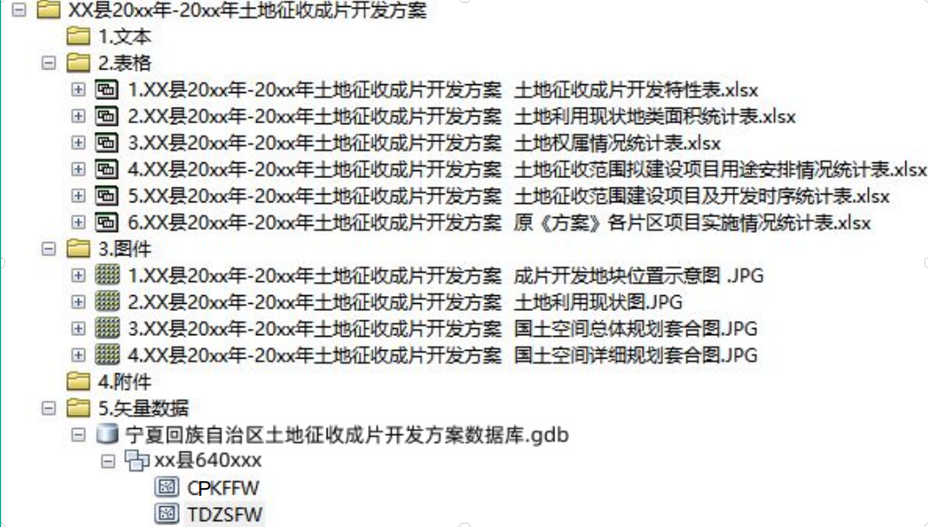

## 提交要求

方案上报自治区人民政府审查阶段，提交资料包含文本、图件、附件；方案备案阶段，除送审阶段资料外，补充相应电子数据光盘。

# 

# 附录1：方案文本大纲

一、方案文本编制内容

1.概述

1.1背景

简要概述方案编制的背景、目的和意义。

1.2编制原则

阐述方案编制的原则。

1.3编制依据

说明方案编制有关的法律、法规、文件、标准，以及相关规划等。

1.4编制目标

明确定性目标、定量目标等。

1.5实施时序

明确方案具体的实施时序。起始时间以自治区人民政府批复时间为准。

2.基本情况

2.1成片开发总体情况

总述成片开发范围位置、总面积、基础设施条件、公益性用地和经营性用地面积比例；土地征收面积占成片开发范围面积的比例等(土地征收成片开发特性表详见附录2附表1)

2.2土地利用现状情况

阐述成片开发土地利用现状情况。一个方案中包括多个片区的，分别说明每个片区中成片开发范围内土地利用现状和土地征收范围内土地利用现状，拟用于经营性和公益性用地范围的土地利用现状，分类按三调工作分类进行相关统计(土地利用现状地类面积统计表详见附录2附表2)。

2.3土地权属情况

分片区阐述成片开发范围和土地征收范围的土地权属及面积情况，土地权属是否存在争议，界限是否清楚(土地权属情况统计表详见附录2附表3)。

3成片开发的合规性、必要性及公益性

3.1合规性分析

分析片区是否符合国民经济和社会发展规划、国土空间总体规划、国土空间详细规划、专项规划，是否纳入国民经济和社会发展年度计划；是否符合底线约束要求，是否涉及占用永久基本农田和生态保护红线。

3.2必要性分析

结合地方实际情况，从提高土地利用效率、促进当地经济社会发展、基础设施建设、生态环境的改善、带动就业和规划的实施等方面论述土地征收成片开发的积极作用，并从当地土地供求关系等方面对本方案项目的需求和本方案的实施时机与条件等情况进行论证。

3.3公益性分析

阐述成片开发和土地征收的公共利益性，对实施相关规划、发挥城市功能、完善公共服务设施、提高人民生活水平、改善人居环境等方面的作用。

4.土地成片开发征收实施安排

4.1土地征收用途安排

阐述土地征收成片开发范围发展定位、建设目标、规模容量、主导功能、各类业态构成，公益性、经营性用地的地块编号、建设内容、土地用途、用地面积、比例等(土地征收范围拟建设项目用途安排情况统计表详见附录2附表4)。规划用途按照《国土空间调查、规划、用途管制用地用海分类指南》进行分类。

4.2开发时序及项目安排

明确土地征收范围内拟建设项目及年度实施计划(土地征收范围建设项目及开发时序统计表详见附录2附表5)。

5.耕地补充

明确耕地占用的类别、面积、质量、粮食产能等、位置、权属等基本情况，并根据“占一补一、占优补优、占水田补水田”的要求，提出补充耕地的计划和措施。

6.拆迁安置

提出安置方式、安置要求、拆迁补偿的标准、金额、并承诺在具体实施土地征收时依法依规落实到位等。

7.土地成片开发风险评估

根据拟建项目具体情况，分析可能发生的社会稳定、环境保护等风险情况，并提出相应的防范措施和要求。

8.土地成片开发效益评估

对土地征收成片开发实施带来的经济、社会、生态效益进行评估。

8.1经济效益评估

采用定性定量的方法，从成片开发基础设施建设、开发投资、产业拉动和建成后带来的经济效益等方面进行评估。

8.2社会效益评估

主要阐述成片开发实施产生的社会效益，从成片开发基础设施、公共服务设施及其他公益性用地比例的提升，成片开发用地的节约集约，开发建设后城镇化水平，容纳人口和社会服务水平的提升，就业人口的增长，人均公共设施用地面积等方面进行评估。

8.3生态效益评估

主要阐述成片开发实施的生态效益，从采取控制污染物排放、提高废物处理能力及资源循环综合利用率、增加绿地率、配套相应基础设施、降低单位土地能耗等方面对生态效益进行评估。

9.公众参与情况

9.1公开征求意见

县级以上人民政府编制土地征收成片开发方案时，采取适当方式扩大公众知悉范围，引导公众参与，接受社会监督。充分听取人大代表、政协委员、社会公众和有关专家学者的意见。征求意见可以采取召开座谈会或听证会等形式，形成意见表和意见书。

9.2农村集体经济组织和村民意见

充分征求成片开发范围内农村集体经济组织和农民意见，并经集体经济组织的村民会议三分之二以上成员或者三分之二以上村民代表同意。可以采取下列方式:

（1）走访入户征求村民意见；

（2）采取集中会议形式，召集成片开发范围内的农村集体经济组织成员或村民代表参会，征求意见。征求公众意见、农村集体经济组织和农民意见情况及结果在方案中予以表述。

10.保障措施

提出有利于保障方案顺利实施的具体措施，应包括工作组织、公众参与、过程公开、资金筹措、设施完善、政策支持、村民过渡期安置等内容。

二、调整方案文本编制内容

（一）章节“1.概述”内容

1.1方案调整背景。简要概述调整方案编制的背景、目的和意义。

1.2方案调整原因。依据《土地征收成片开发标准》，结合地方实际，论述方案调整主要原因。

“1.3方案编制依据”“1.4方案编制原则”“1.5方案编制目标”“1.6方案实施时限”内容同“一、方案文本编制内容”中相应内容。

（二）增加章节“2.原方案主要内容及实施情况”

2.1原《方案》主要内容。从方案片区范围、土地权属、成片开发土地用途、开发时序、合规性、公益性用地比例及公众参与等方面简要介绍原《方案》基本情况。

2.2原《方案》实施情况。总述原《方案》实施率及各片区项目实施情况，填表说明各片区项目名称、已征收面积、规划用途、批准用地面积等内容(原《方案》各片区项目实施情况统计表详见附录2附表6)。

（三）章节“3.基本情况”内容

增加“调整情况”，详细说明调入、调出的片区、地块、项目情况。

其余章节序号顺延，内容同“一、方案文本编制内容”中相应内容。

# 附录2：相关表格

附表1 土地征收成片开发特性表

单位：公顷、%

|  |  |  |  |  |  |  |  |  |
| --- | --- | --- | --- | --- | --- | --- | --- | --- |
| 方案名称 |  | | | | | | | |
| 实施年限 |  | | | | | | | |
| 成片开发  概况 | 位置 | 成片开发  总面积 | 建成区面积 | 待开发面积 | | | 成片开发公益性用地面积及比例 | |
| 总计 | 土地征收范围面积 | 国有土地面积 | 面积 | 比例 |
|  | 100.0000 | 20.0000 | 80.0000 | 70.0000 | 10.0000 | 50 | 50% |
| 符合规划  情况 | 国民经济和社会发展规划 | | |  | | | | |
| 国土空间总体规划 | | |  | | | | |
| 国土空间详细规划 | | |  | | | | |
| 相关专项规划 | | |  | | | | |
| 国民经济和社会发展年度计划 | | |  | | | | |

填表说明：1.成片开发范围总面积=建成区面积+待开发面积；待开发面积=土地征收范围面积（集体土地需实施征收）+国有土地面积（不需实施征收）

附表2 土地利用现状地类面积统计表

单位：公顷

|  |  |  |  |  |  |  |
| --- | --- | --- | --- | --- | --- | --- |
| **地类** | | | **成片开发范围** |  | **土地征收范围** | |
| **公益性用地范围** | **经营性用地范围** |
| 农用地 | 耕地 | 水田 |  |  |  |  |
| 水浇地 |  |  |  |  |
| 旱地 |  |  |  |  |
| 小计 |  |  |  |  |
| 园地 | 果园 |  |  |  |  |
| 茶园 |  |  |  |  |
| 橡胶园 |  |  |  |  |
| 其它园地 |  |  |  |  |
| 小计 |  |  |  |  |
| 林地 | 乔木林地 |  |  |  |  |
| 竹林地 |  |  |  |  |
| 灌木林地 |  |  |  |  |
| 其它林地 |  |  |  |  |
| 小计 |  |  |  |  |
| 湿地 | 红树林地 |  |  |  |  |
| 森林沼泽 |  |  |  |  |
| 灌丛沼泽 |  |  |  |  |
| 沼泽草地 |  |  |  |  |
| 小计 |  |  |  |  |
| 草地 | 天然牧草地 |  |  |  |  |
| 人工牧草地 |  |  |  |  |
| 其他草地 |  |  |  |  |
| 小计 |  |  |  |  |
| 交通运输用地 | 农村道路 |  |  |  |  |
| 小计 |  |  |  |  |
| 水域及水利设施用地 | 水库水面 |  |  |  |  |
| 坑塘水面 |  |  |  |  |
| 沟渠 |  |  |  |  |
| 小计 |  |  |  |  |
| 其他土地 | 设施农用地 |  |  |  |  |
| 田坎 |  |  |  |  |
| 小计 |  |  |  |  |
| 合计 | |  |  |  |  |
| 建设用地 | 商业服务业用地 | 商业服务业设施用地 |  |  |  |  |
| 物流仓储用地 |  |  |  |  |
| 小计 |  |  |  |  |
| 工矿用地 | 工业用地 |  |  |  |  |
| 采矿用地 |  |  |  |  |
| 小计 |  |  |  |  |
| 湿地 | 盐田 |  |  |  |  |
| 小计 |  |  |  |  |
| 住宅用地 | 城镇住宅用地 |  |  |  |  |
| 农村宅基地 |  |  |  |  |
| 小计 |  |  |  |  |
| 公共管理与公共服务用地 | 机关团体新闻  出版社用地 |  |  |  |  |
| 科教文卫用地 |  |  |  |  |
| 公用设施用地 |  |  |  |  |
| 公园与绿地 |  |  |  |  |
| 小计 |  |  |  |  |
| 特殊用地 | —— |  |  |  |  |
| 小计 |  |  |  |  |
| 交通运输用地 | 铁路用地 |  |  |  |  |
| 轨道交通用地 |  |  |  |  |
| 公路用地 |  |  |  |  |
| 城镇村道路用地 |  |  |  |  |
| 交通服务场站用地 |  |  |  |  |
| 机场用地 |  |  |  |  |
| 管道运输用地 |  |  |  |  |
| 小计 |  |  |  |  |
| 水域及水利设施用地 | 水工建筑用地 |  |  |  |  |
| 小计 |  |  |  |  |
| 其他土地 | 空闲地 |  |  |  |  |
| 小计 |  |  |  |  |
| 合计 | |  |  |  |  |
| 未利用地 | 水域及水利设施用地 | 河流水面 |  |  |  |  |
| 湖泊水面 |  |  |  |  |
| 小计 |  |  |  |  |
| 湿地 | 沿海滩涂 |  |  |  |  |
| 内陆滩涂 |  |  |  |  |
| 沼泽地 |  |  |  |  |
| 小计 |  |  |  |  |
| 其他土地 | 盐碱地 |  |  |  |  |
| 沙地 |  |  |  |  |
| 裸土地 |  |  |  |  |
| 裸岩石砾地 |  |  |  |  |
| 小计 |  |  |  |  |
|  |  |  |  |  |
| 合计 | |  |  |  |  |
| 总计 | | |  |  |  |  |

附表3 土地权属情况统计表

单位：公顷

|  |  |  |  |  |  |  |  |  |
| --- | --- | --- | --- | --- | --- | --- | --- | --- |
|  | | | **总面积** | **集体土地** | | | **国有土地** | |
| **权属名称** | | **面积** | **权属名称** | **面积** |
| **乡（镇、街道）** | **村委会（社区）** |
| **合计** | **成片开发范围** | |  |  |  |  |  |  |
| **土地征收范围** | |  |  |  |  |  |  |
|  | **公益性用地范围** |  |  |  |  |  |  |
|  | **经营性用地范围** |  |  |  |  |  |  |
| **A片区** | **成片开发范围** | |  |  |  |  |  |  |
| **土地征收范围** | |  |  |  |  |  |  |
|  | **公益性用地范围** |  |  |  |  |  |  |
|  | **经营性用地范围** |  |  |  |  |  |  |
| **B片区** | **成片开发范围** | |  |  |  |  |  |  |
| **土地征收范围** | |  |  |  |  |  |  |
|  | **公益性用地范围** |  |  |  |  |  |  |
|  | **经营性用地范围** |  |  |  |  |  |  |

附表4 土地征收范围拟建设项目用途安排情况统计表

单位：公顷、%

|  |  |  |  |  |  |  |  |
| --- | --- | --- | --- | --- | --- | --- | --- |
| **用地性质** | **片区名称** | **地块编号** | | **用地面积** | **建设内容** | **规划用途** | **用地比例** |
| **公益性用地** | **A片区** |  | |  |  |  |  |
| **B片区** |  | |  |  |  |  |
| **...** |  | |  |  |  |  |
| **小计** | | —— | |  | —— | —— |  |
| **经营性用地** |  |  | |  |  |  |  |
|  |  | |  |  |  |  |
|  |  | |  |  |  |  |
| **小计** | | —— | |  | —— | —— |  |
| **合计** | | | —— |  | —— | —— |  |

填表说明：1.建设内容如：高铁站、客运站、公园、住宅等地块建设用途；

2.规划用途：规划用途按照《国土空间调查、规划、用途管制用地用海分类指南》进行分类。

附表5 土地征收范围建设项目及开发时序统计表

单位：公顷

|  |  |  |  |  |  |
| --- | --- | --- | --- | --- | --- |
| **实施年度** | **片区名称** | **地块编号** | **建设项目名称** | **用地性质** | **征收面积** |
| 20××年 | A片区 |  |  |  |  |
|  |  |  |  |
| B片区 |  |  |  |  |
| … |  |  |  |  |
| 小计 | | | |  |
| 20××年 | A片区 |  |  |  |  |
|  |  |  |  |
| B片区 |  |  |  |  |
| … |  |  |  |  |
| 小计 | | | |  |
| … |  |  |  |  |  |
| 总计 | | | | |  |

附表6 原《方案》各片区项目实施情况统计表

单位：公顷

| **序号** | **片区名称** | **地块编号** | **项目名称** | **用地面积** | **征收面积** | **规划用途** | **批准用地面积** | **批准文号** |
| --- | --- | --- | --- | --- | --- | --- | --- | --- |
| **1** | **A片区** |  |  |  |  |  |  |  |
| **2** |  |  |  |  |  |  |  |
|  | **小计** | |  |  |  |  |  |
| **3** | **B片区** |  |  |  |  |  |  |  |
| **4** |  |  |  |  |  |  |  |
|  | **小计** | |  |  |  |  |  |
|  | … |  |  |  |  |  |  |  |
| **合计** | | | |  |  |  |  |  |

# 附录3：相关图件

1.成片开发地块位置示意图

内容为标识成片开发所有地块位置，根据范围分布可做一张总图或多张分图，尺寸适宜，比例尺不做具体规定。

底图为最新卫星影像图，图面要素包含各级行政区界限，成片开发范围和位置、成片开发地块编号、土地征收范围、主要线状地物、地理名称注记及其他认为需要标明的内容等。调整方案应表达原《方案》调入、调出地块。

主要图示要求：

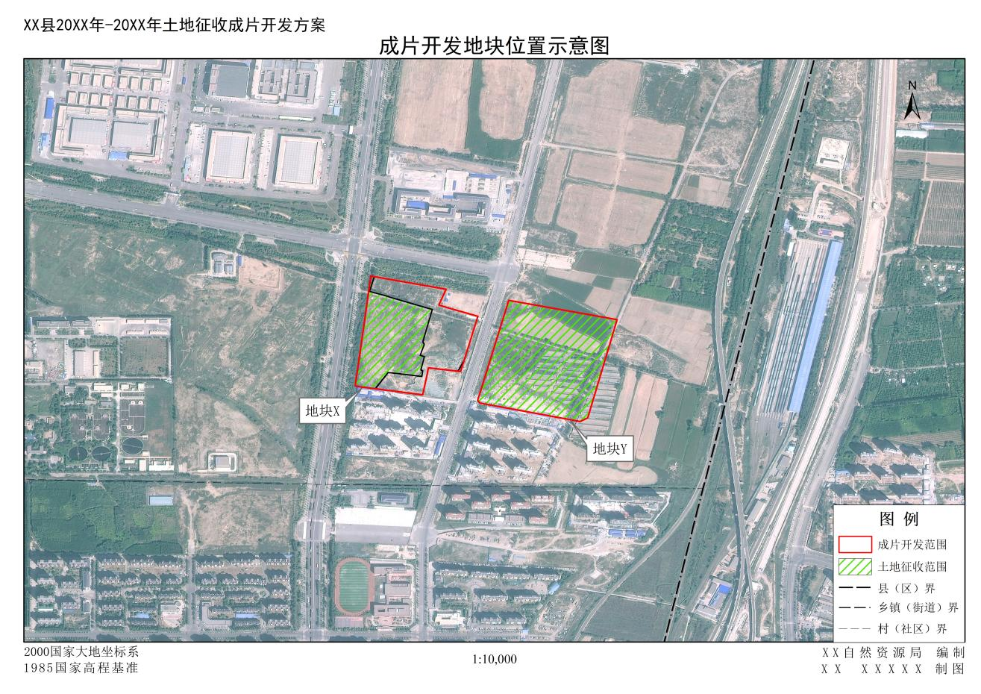

1. 土地利用现状图

内容为土地征收成片开发所有地块土地利用现状，根据范围分布可做一张总图或多张分图，尺寸以地块内部现状清晰明了为宜，比例尺不做具体规定。

底图为最新年度国土变更调查成果数据，图面要素包含地类图斑、各级行政区界限，成片开发范围和位置、成片开发地块编号、土地征收范围、线状地物、地理名称注记、乡镇名称及其他认为需要标明的内容等。要素具体样式按照相关技术规程进行制图。

主要图示要求：

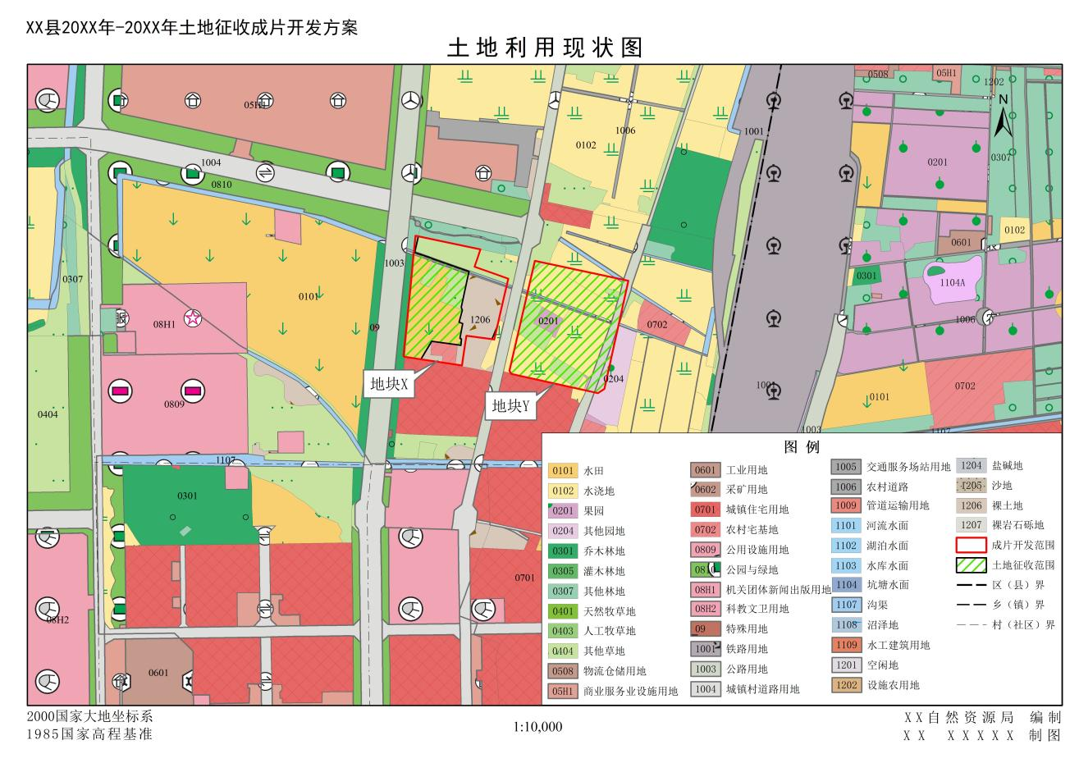

1. 国土空间总体规划套合图

内容为土地征收成片开发所有地块国土空间总体规划图，根据范围分布可做一张总图或多张分图，尺寸适宜，与现状图一致。

底图为国土空间规划分区图或土地使用规划图，图面要素包含各级行政区界限，成片开发范围和位置、成片开发地块编号、土地征收范围、主要线状地物、地理名称注记、乡镇名称及其他认为需要标明的内容等。采用《市级国土空间总体规划制图规范》（试行）中相关要求进行制图。

主要图示要求:

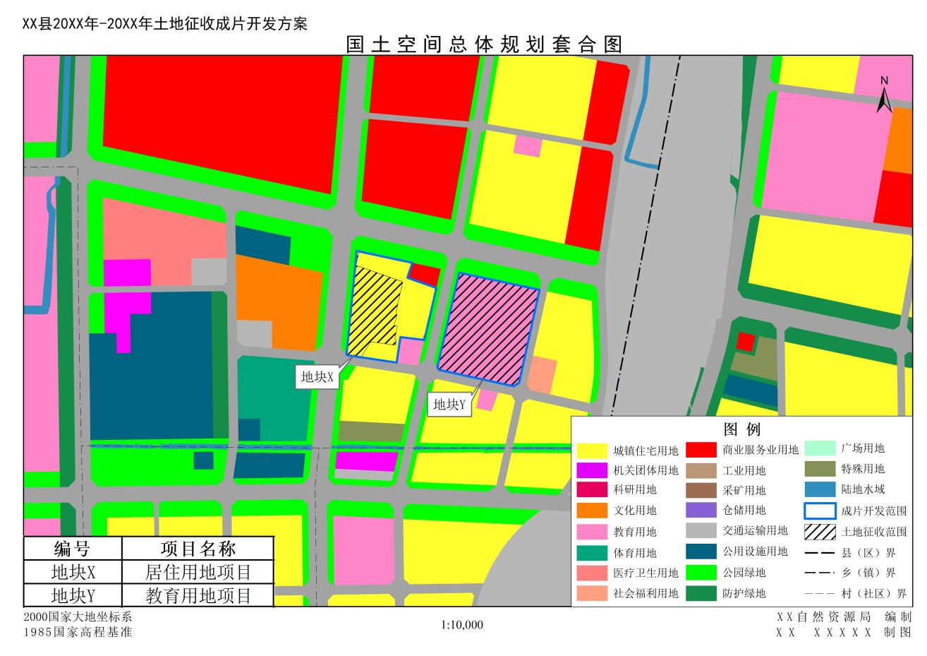

1. 国土空间详细规划套合图

内容为成片开发范围控制性详细规划用地类型，根据范围分布可做一张总图或多张分图，尺寸适宜，与现状图一致。

底图为国土空间详细规划用地布局规划图（用地用海分类图），图面要素包含各级行政区界限，成片开发范围和位置、成片开发地块编号、土地征收范围、主要线状地物、地理名称注记、乡镇名称及其他认为需要标明的内容等。

主要图示要求：

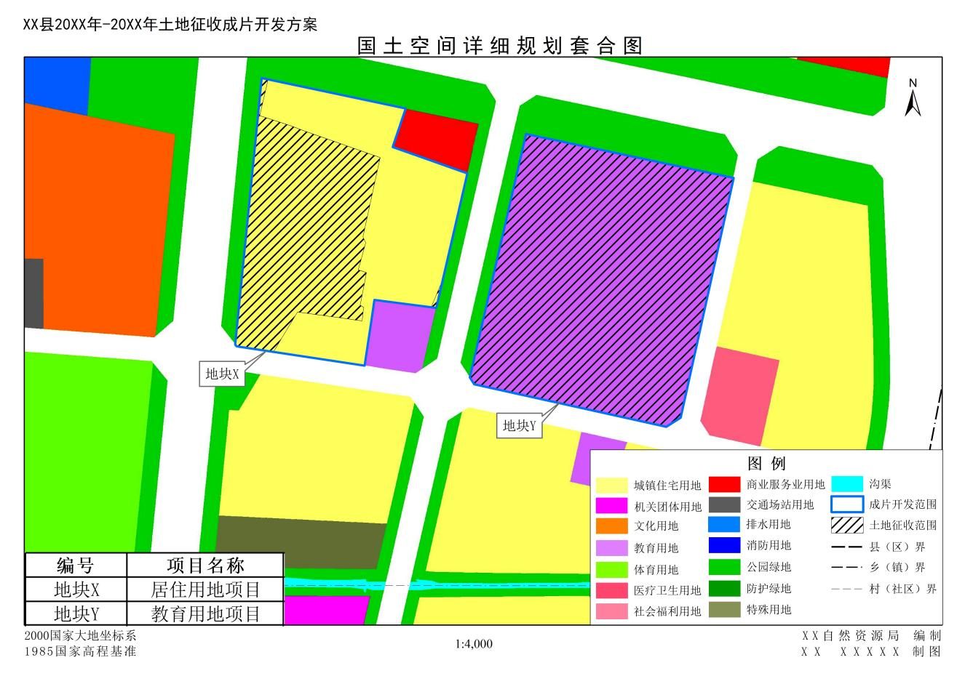

# 附录4：方案报请审查批准请示

XX县（市、区）人民政府关于报请审查批准

20XX年-20XX年土地征收

成片开发方案的请示

自治区人民政府：

为规范XX县(市、区)土地征收成片开发行为，促进地方经济社会可持续发展，根据《中华人民共和国土地管理法》第四十五条、《土地征收成片开发标准》的有关规定，XX县(市、区)组织编制了《XX县(市、区)20XX年-20XX年土地征收成片开发方案》(以下简称《方案》)，目前该《方案》已通过初步审查，现将有关事项请示如下：

《方案》中成片开发总规模XX公顷，其中建成区土地规模XX公顷、待开发区规模XX公顷，拟征收土地XX公顷。《方案》共包含X个片区，分别为A片区、B片区。本次成片开发区域符合国民经济和社会发展规划、国土空间规划总体规划及详细规划，不占用生态保护红线和永久基本农田。

成片开发范围中公益性用地比例平均达到XX%，A片区成片开发范围公益性用地比例为XX%，B片区成片开发范围公益性用地比例为XX%，有利于提高区域内人民生活水平、完善基础设施，促进区域协调发展。《方案》经集体经济组织成员的村民会议三分之二以上成员或者三分之二以上村民代表同意。

通过《方案》实施，能够保障XX县(市、区)近期发展的建设用地供给需求，进一步提高土地利用效率，经济、社会和生态效益良好，有利于推动新型城镇化的发展，有效改善城乡居民的生产生活条件，

全面提升城市的综合承载力和区域竞争力。

《方案》符合有关规定及技术规范要求，引用数据真实，资料齐全，内容完整。现将该方案报请自治区人民政府审批。

妥否，请批示。

附件：1．XX县（市、区）XX年土地征收成片开发方案

2．XX县（市、区）人民政府关于XX县（市、区）20XX年-20XX年土地征收成片开发方案的初步审查意见

xx县（市、区）人民政府

xx 年 xx 月 xx 日